姓名： | （ ） |  | 班別： |  |  | 日期：

一、冰與火有甚麼特點（如溫度）？試列寫出來。
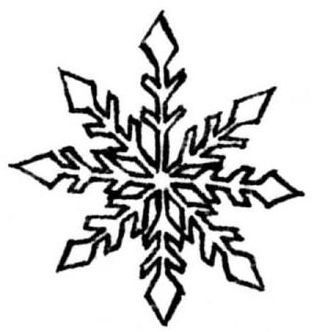 | 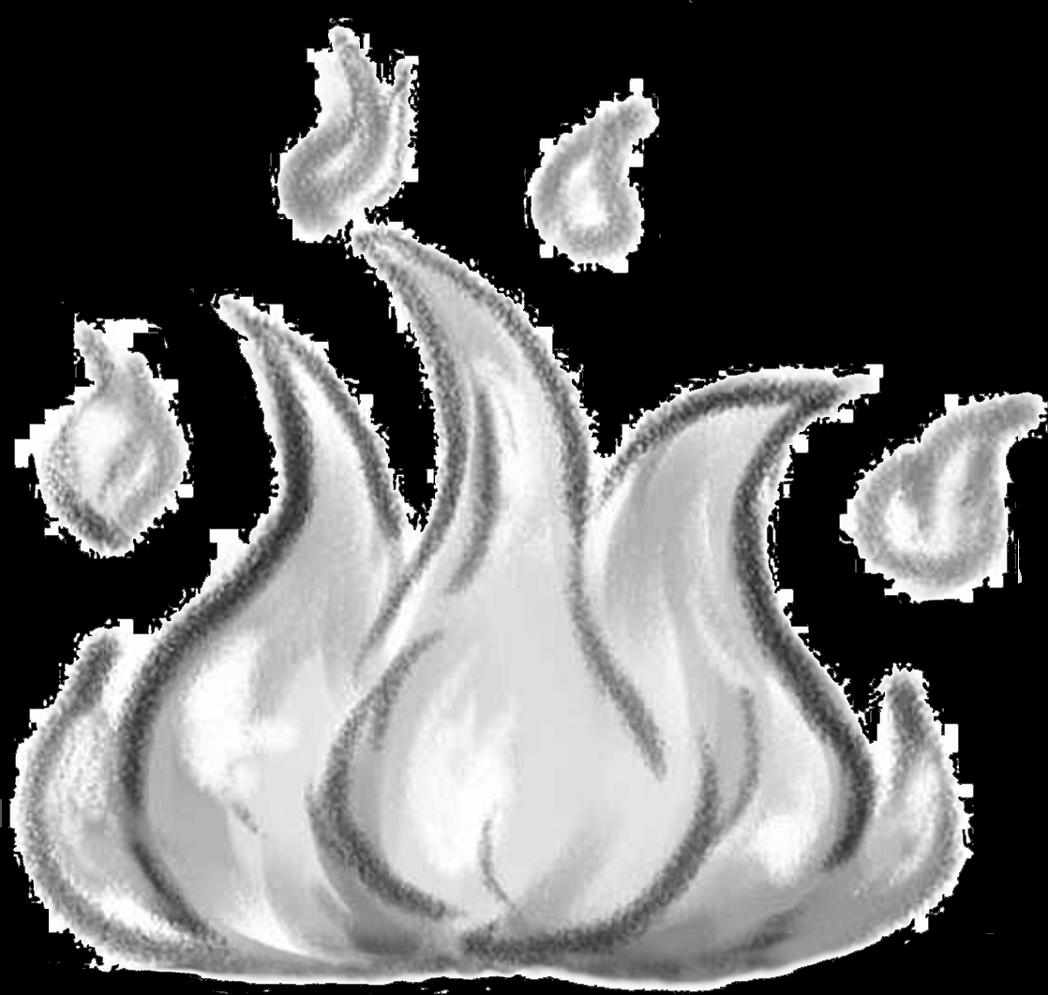

二、如果「冰小鴨」想和「吃火的人」交朋友，他們相處時會發生甚麼問題？請為他們想出解決的方法。
問題 | 解決方法

三、你認為「冰小鴨」和「吃火的人」有甚麼地方值得我們學習？為甚麼？

